Schuhmacher Paul
Arari Hakim
Spring JEE Avancé
TP Filmotheque

Ce document comprend : le cas d’utilisation, le diagramme de classe et le modele logique des données.

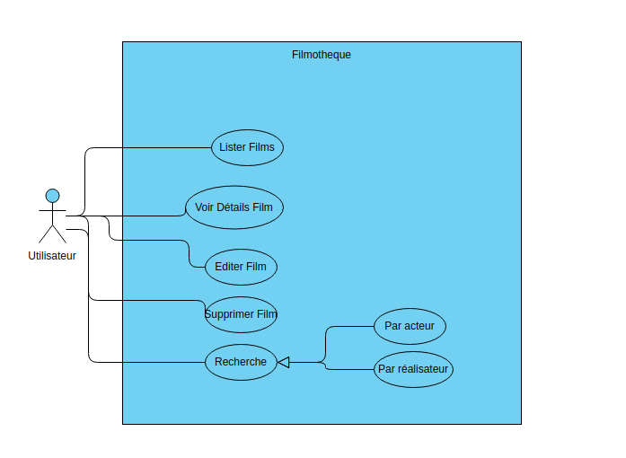
Le cas d’utilisation de l’application :

Le diagramme de classe de l’application :
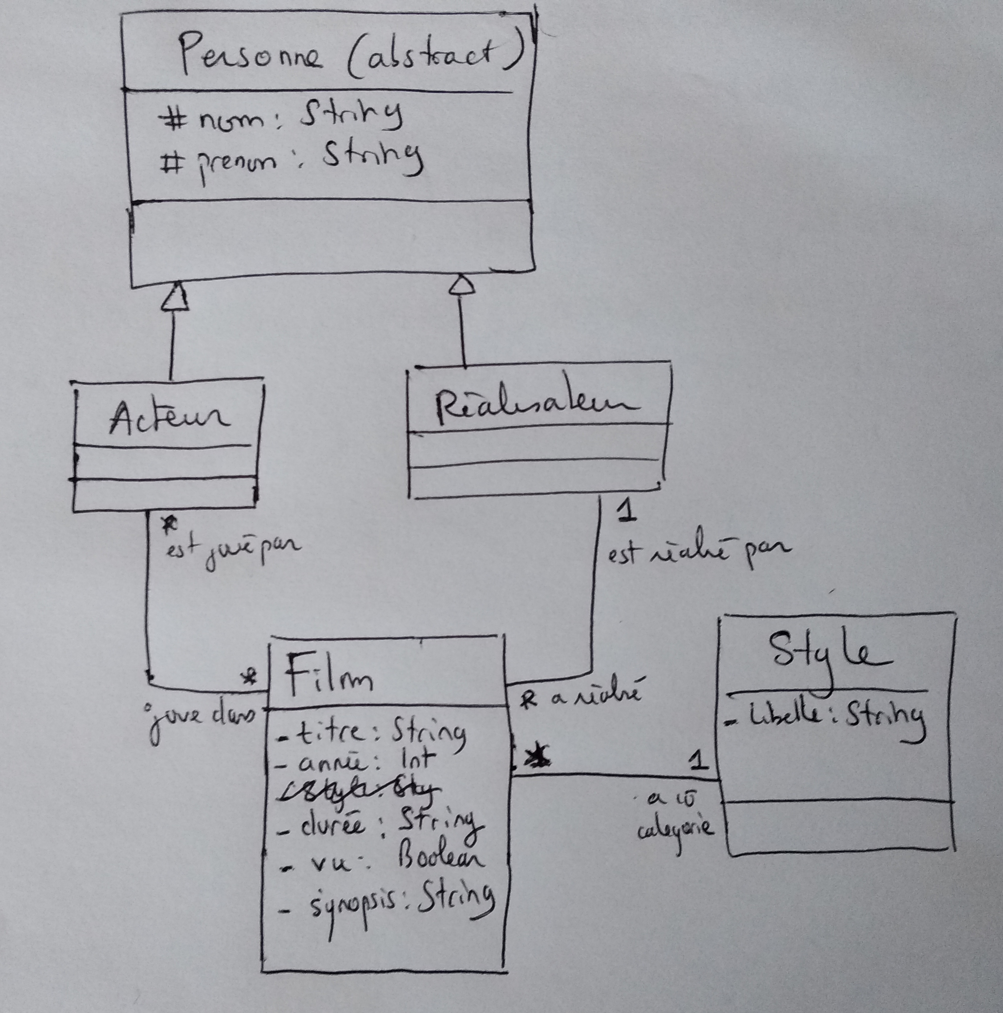

Et le modèle logique des données de l’application :

Acteurs ( idActeur{PK}, [nom{NOTNULL}, prenom{NOTNULL}]{UNIQUE} ))

Realisateurs ( idRealisateur{PK}, [nom{NOTNULL}, prenom{NOTNULL}]{UNIQUE} )

Films ( idFilm{PK}, titre{NOTNULL,UNIQUE}, annee{NOTNULL}, duree{NOTNULL}, vu{NOTNULL}, synopsis{255char}, idRealisateur{FK})

Acteurs_Films( [idActeur{FK}, idFilm{FK}]{UNIQUE}

Styles( idStyle{PK}, libelle{NOTNULL,UNIQUE})

